Міністерство освіти і науки України

Національний університет «Львівська політехніка»

Кафедра ЕОМ



Звіт

з лабораторної роботи № 4

з дисципліни: «Тестування та діагностика програмно-апаратних засобів»

на тему: «Встановлення і налаштування інструментального програмного забезпечення»

Виконав:

ст. гр. КІ-303

Порубайміх О.Є.

Перевірив:

Ст.викл. Хомуляк М.О.

Львів – 2024

Зміст

Зміст 2

Перелік рисунків 2

РОЗДІЛ 1. Мета 4

РОЗДІЛ 2. Теоретичні відомості 5

РОЗДІЛ 3. Індивідуальне завдання 7

РОЗДІЛ 4. Виконання завдання 8

4.1. Встановлення STM32CubeMX. 8

4.2. Встановлення Keil MDK-ARM. 10

4.3. Встановлення USB-драйвера ST-Link V2. 15

4.4. Встановлення драйвера-перетворювача USB-UART TTL CP2102. 16

Висновок 18

Список використаних джерел 19

Перелік рисунків

Рис. 4.1. Веб-сторінка STM32CubeMX. 8

Рис. 4.2. Розділ завантажень сторінки STM32CubeMX. 8

Рис. 4.3. Діалогове вікно з реєстраційними даними. 9

Рис. 4.4. Ініціалізація встановлення STM32CubeMX. 9

Рис. 4.5. Завершена інсталяція STM32CubeMX. 10

Рис. 4.6. Стартове вікно STM32CubeMX. 10

Рис. 4.7. Стартове вікно інсталятора MDK-ARM. 11

Рис. 4.8. Форма реєстрації користувача Keil MDK-ARM. 11

Рис. 4.9. Процес встановлення MKD-ARM. 12

Рис. 4.10. Запит від системи безпеки Windows. 12

Рис. 4.11. Вікно «Pack Installer». 13

Рис. 4.12. Процес встановлення мікроконтролера. 13

Рис. 4.13. Вікно вибору розташування проєкту. 14

Рис. 4.14. Мікрокнтролер STM32F407VGTx в дереві каталогів. 14

Рис. 4.15. Вибір компонентів у вікні MRTE. 15

Рис. 4.16. Результат компіляції програми. 15

Рис. 4.17. Ініціалізація встановлення USB-драйвера ST-Link V2. 16

Рис. 4.18. Успішне встановлення USB-драйвера ST-Link V2. 16

Рис. 4.19. Завантажив архів з інсталяційним файлом. 17

Рис. 4.20. Встановлення драйвера-перевторювача USB-UART TTL CP2102. 17

1. Мета

Ознайомлення із порядком реєстрації користувача та встановленням і налаштуванням інструментального програмного забезпечення.

1. Теоретичні відомості

**STM32CubeMX** є потужним інструментом для конфігурування мікроконтролерів сімейства STM32. Він надає візуальний інтерфейс, що дозволяє розробникам генерувати код на мові C за допомогою графічних помічників. Розроблений компанією STMicroelectronics, цей інструмент став незамінним для автоматизації процесу роботи з 32-бітовими мікроконтролерами STM32, забезпечуючи повну настройку конфігурації контролера та генерацію файлів ініціалізації. STM32CubeMX дозволяє зручно пристосовувати робоче середовище для вивчення та ефективної роботи з мікроконтролерами STM32.

**Keil MDK-ARM** є інтегрованим середовищем розробки, яке об'єднує компілятор C/C++ ARM RealView та IDE Keil μVision. Цей продукт розроблений компанією Keil та надає розробникам засіб для роботи з широким спектром мікроконтролерів на базі ядра ARM, включаючи ARM7, ARM9 і Cortex-M. MDK-ARM забезпечує високий рівень інтеграції і підтримки пристроїв, що дозволяє ефективно зменшити час проєктування та прискорити випуск продукту на ринок.

**ST-Link V2** є важливим інструментом для програмування та налагодження мікроконтролерів серії STM32 і STM8. Він підтримує різні інтерфейси, включаючи SWIM, SWD і JTAG, що робить його універсальним для роботи з різними моделями мікроконтролерів. ST-Link V2 дозволяє розробникам здійснювати ефективну налагодження та програмування мікроконтролерів, що робить його незамінним інструментом у процесі розробки вбудованих систем.

Для роботи з мікроконтролерами серій STM8 і STM32 доступні інші інструменти, такі як ST Visual Develop (STVD) і ST Visual Program (STVP). Ці програми надають зручне середовище розробки, що сприяє ефективній роботі з мікроконтролерами від STMicroelectronics. Вони дозволяють розробникам швидко створювати та налагоджувати програмне забезпечення для мікроконтролерів STM8 і STM32, забезпечуючи високу продуктивність та надійність програм.

Перетворювач **CP2102** є невід'ємною частиною інфраструктури для програмування та налагодження мікроконтролерів, що підтримують рівні сигналів TTL. Він забезпечує зв'язок між мікроконтролером та персональним комп'ютером через порт USB, що дозволяє розробникам здійснювати ефективне програмування та налагодження вбудованих систем. Перетворювач CP2102 є надійним та швидким інструментом, що допомагає прискорити процес розробки та випуску продукту на ринок.

1. Індивідуальне завдання

Встановити STM32CubeMX, Keil MDK-ARM, USB-драйвер ST-Link V2, жрайвер-перевторювач USB-UART TTL CP2102.

1. Виконання завдання
   1. Встановлення STM32CubeMX.

Перейшов на веб-сторінку «STM32CubeMX».

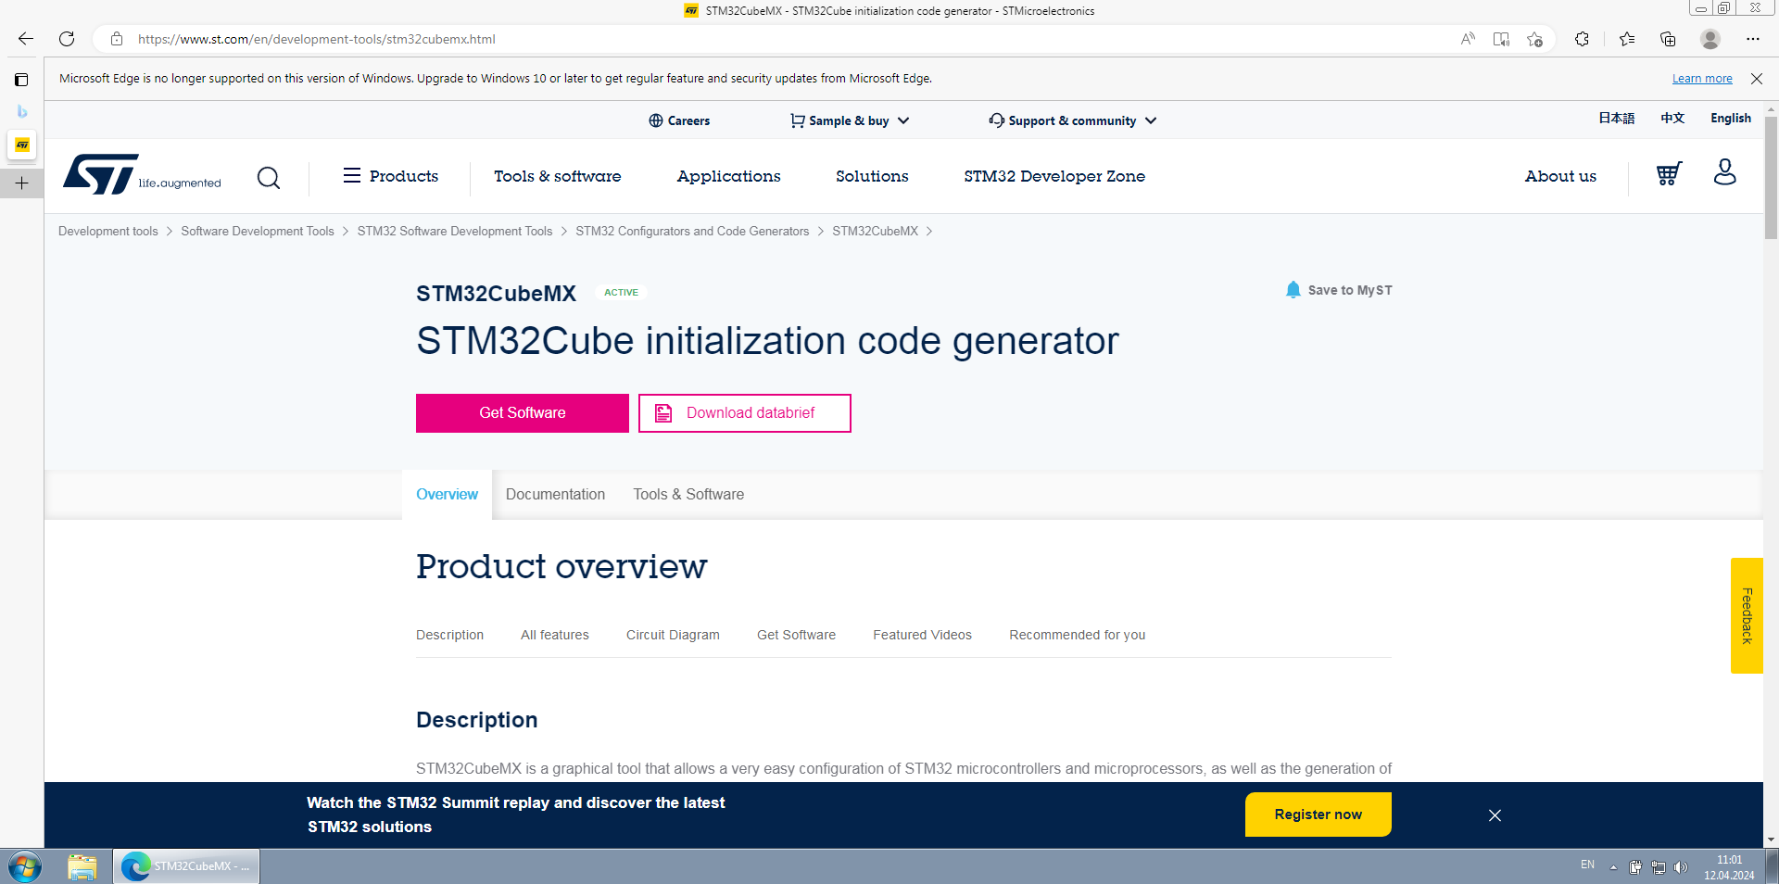

Рис. 4.1. Веб-сторінка STM32CubeMX.

Перейшов до розділу завантажень.

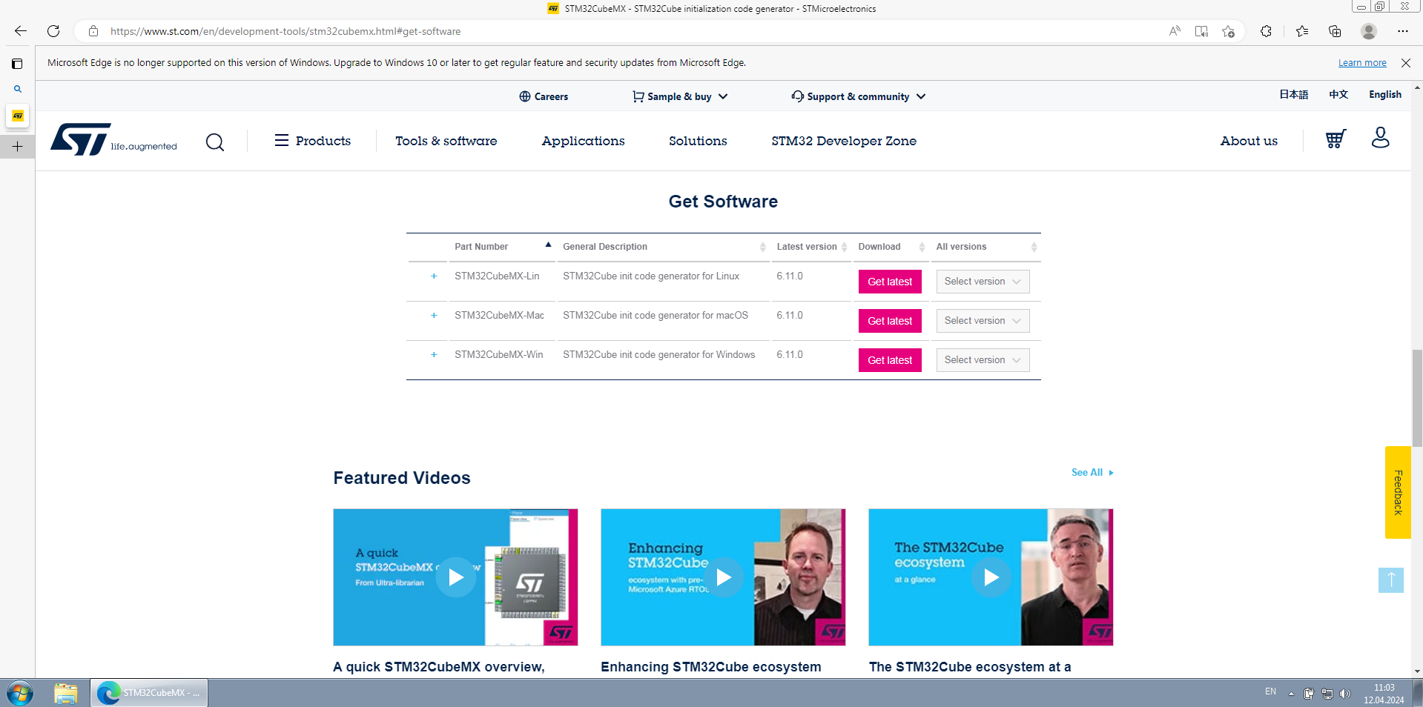

Рис. 4.2. Розділ завантажень сторінки STM32CubeMX.

Прийняв ліцензійну угоду, заповнив необхідні поля для реєстрації.

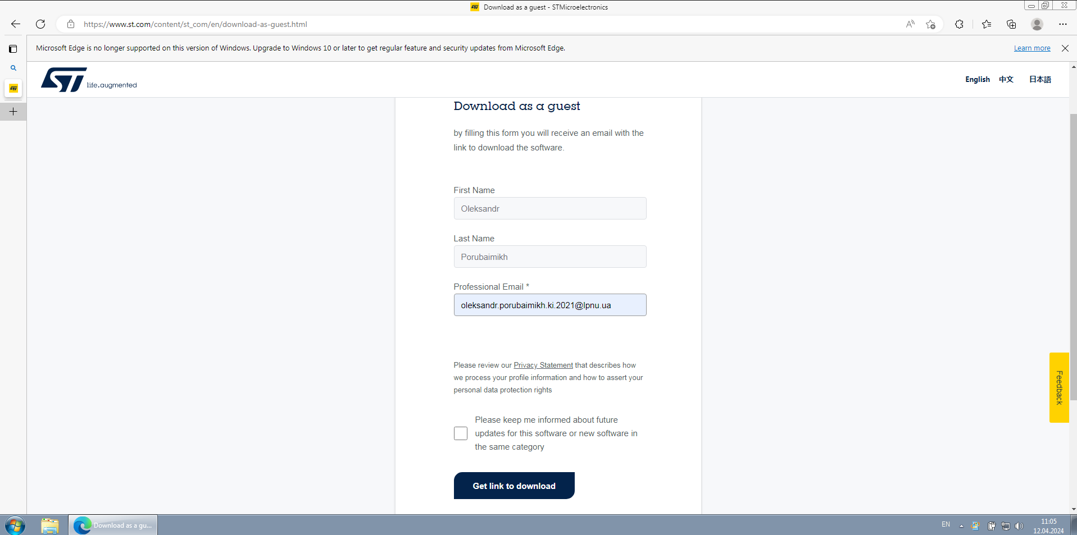

Рис. 4.3. Діалогове вікно з реєстраційними даними.

Перейшов по посиланню з елктронного листа для завантаження. Запустив на виконання EXE-файл.

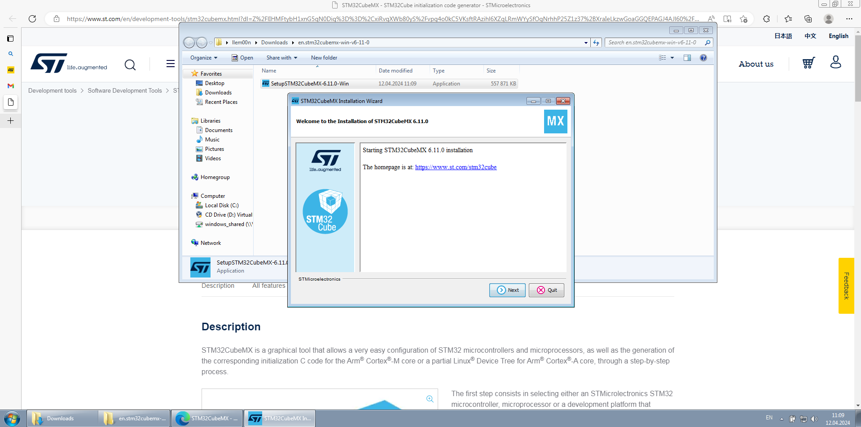

Рис. 4.4. Ініціалізація встановлення STM32CubeMX.

Погодився з умовами використання, обрав каталог для розміщення програми і налаштував розташування ярликів. Зачекав до кінця встановлення програми.

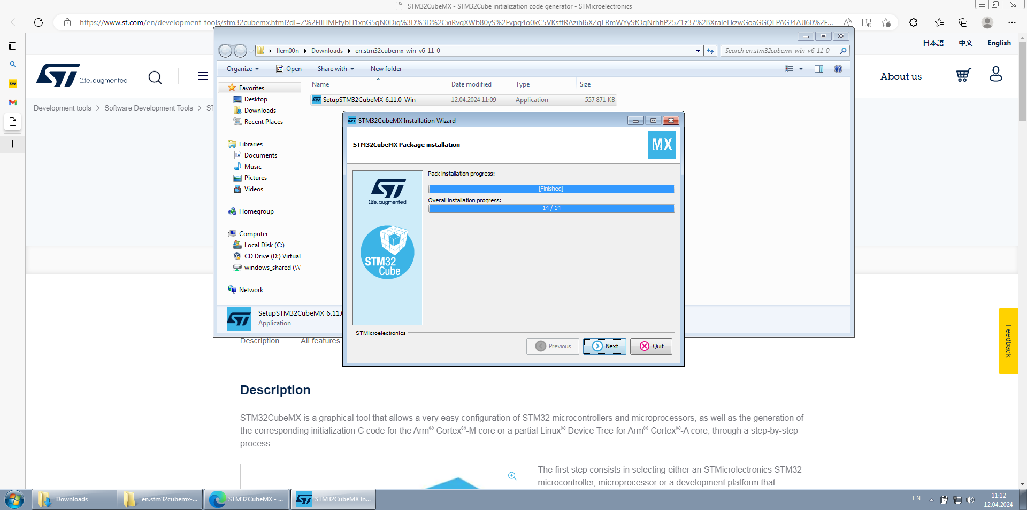

Рис. 4.5. Завершена інсталяція STM32CubeMX.

Запустив програму для перевірки працездатності.

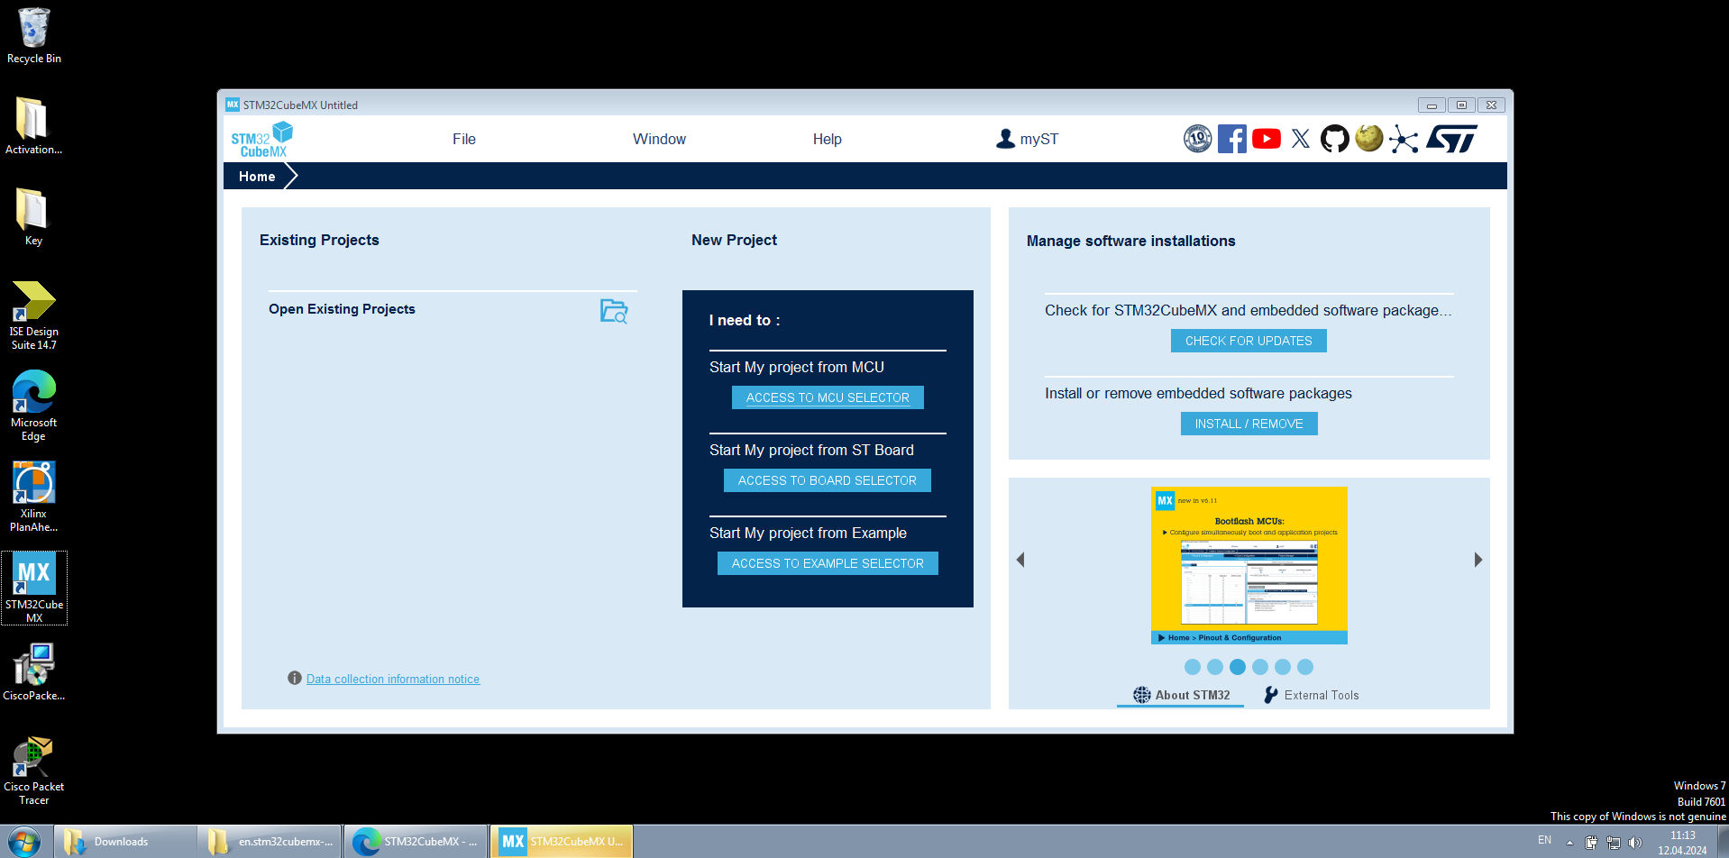

Рис. 4.6. Стартове вікно STM32CubeMX.

* 1. Встановлення Keil MDK-ARM.

Запустив програму-інсталятор MDK533.EXE.

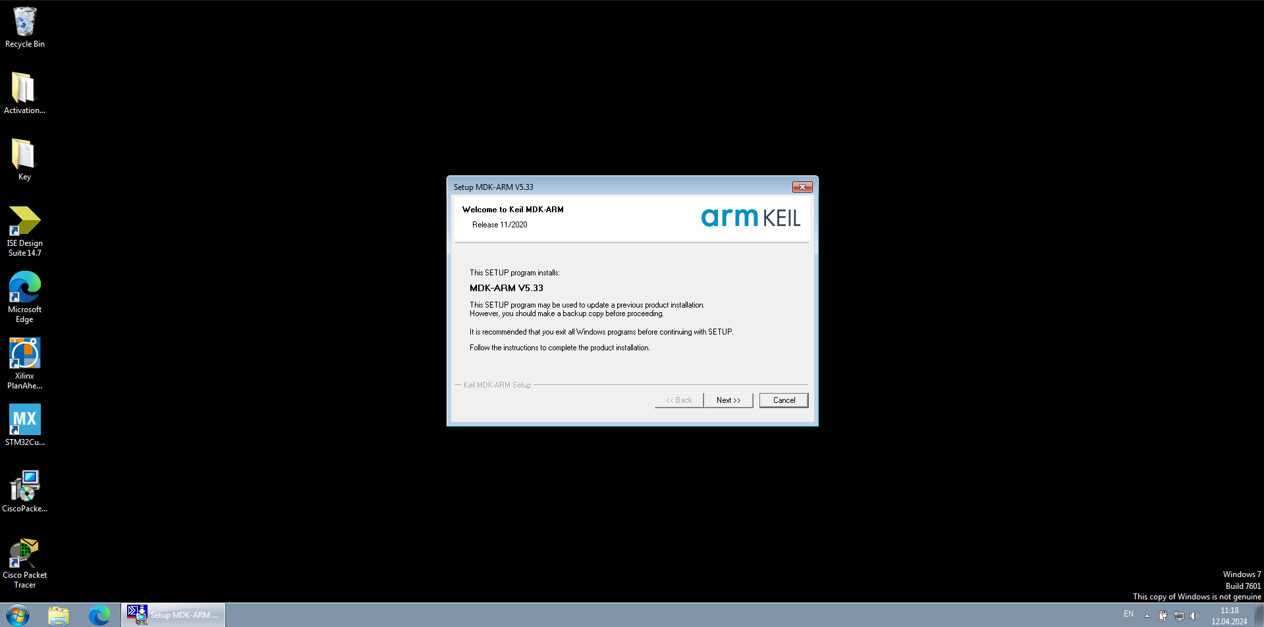

Рис. 4.7. Стартове вікно інсталятора MDK-ARM.

Обрав місце розташування програми, і ввів необхідні реєстраційні дані.

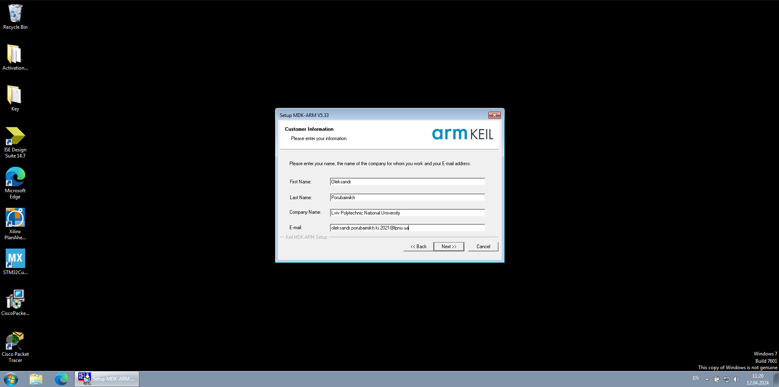

Рис. 4.8. Форма реєстрації користувача Keil MDK-ARM.

Розпочав процес встановлення програми.

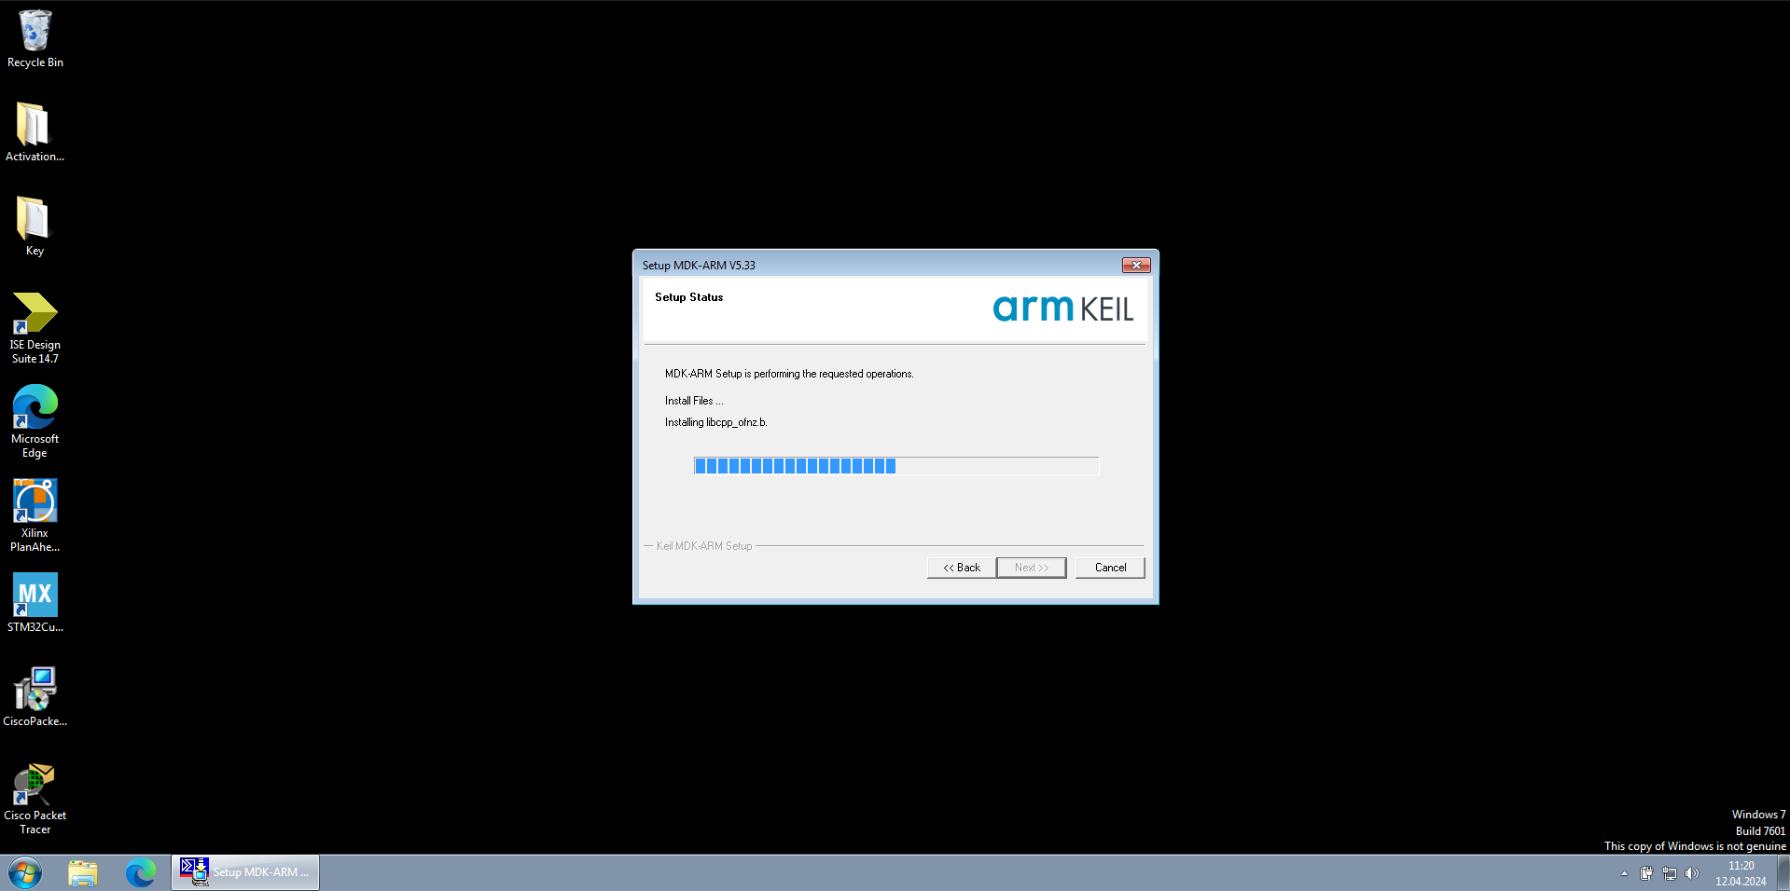

Рис. 4.9. Процес встановлення MKD-ARM.

Запевнив систему, що наступна програма не є небезпечною.

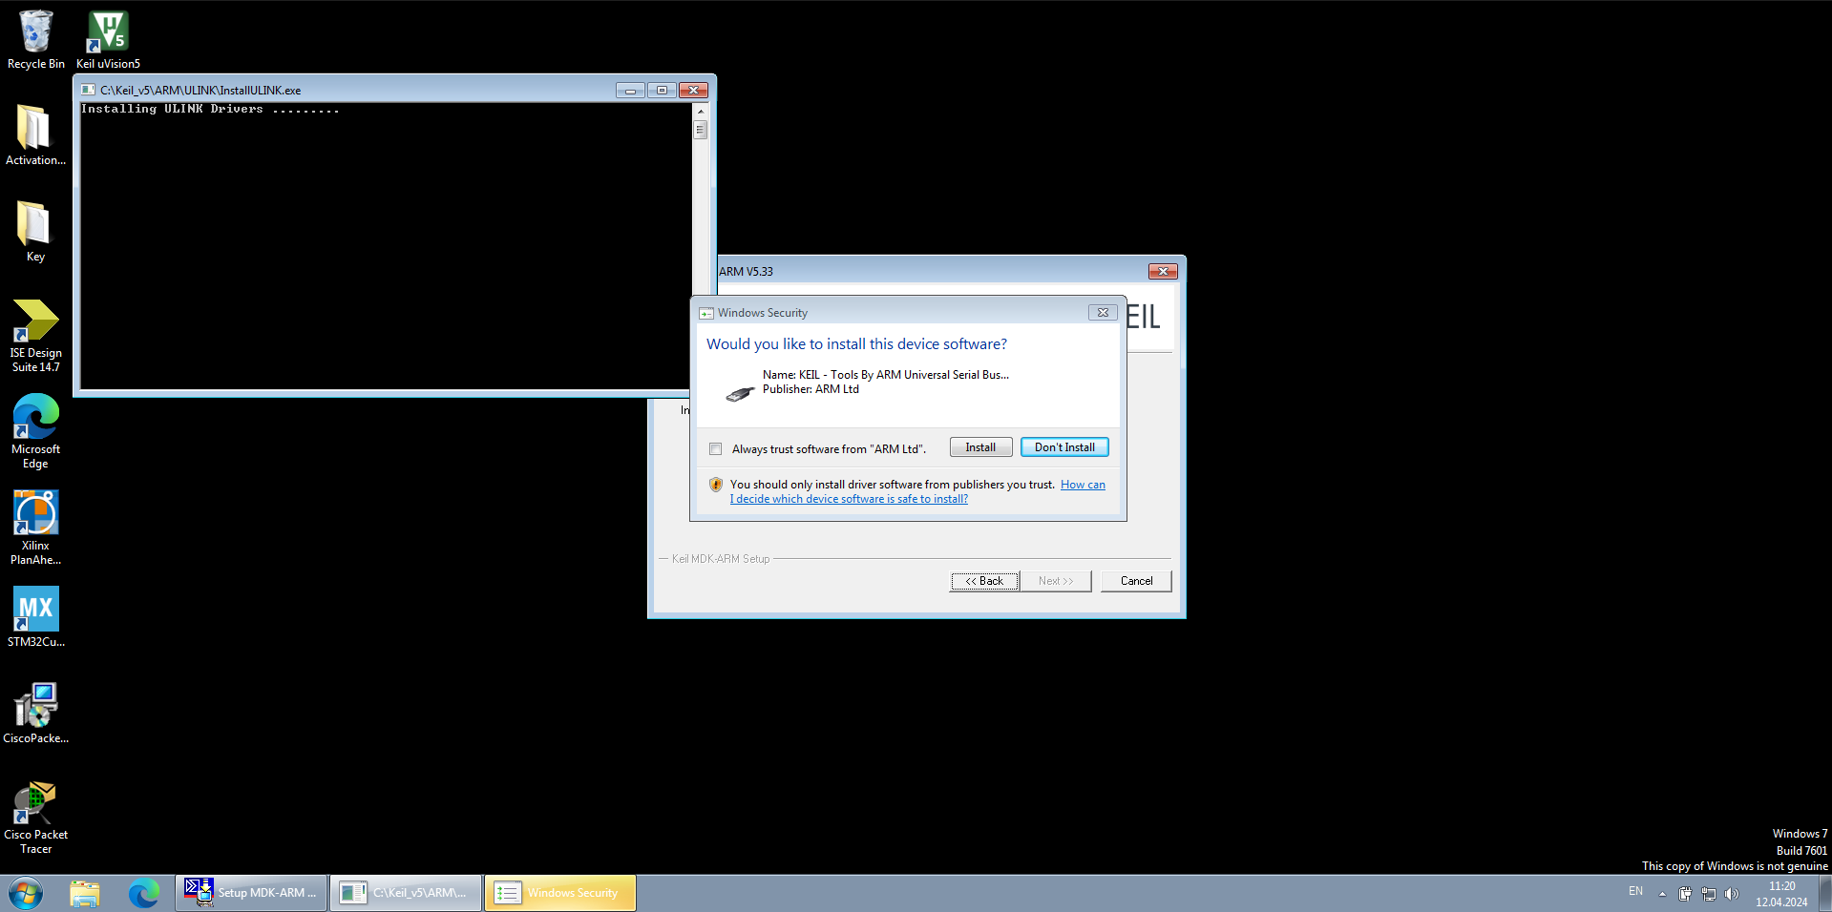

Рис. 4.10. Запит від системи безпеки Windows.

Завершив роботу інсталятора. Відкрив програму «Pack Installer». Погодився на роботу з ним.

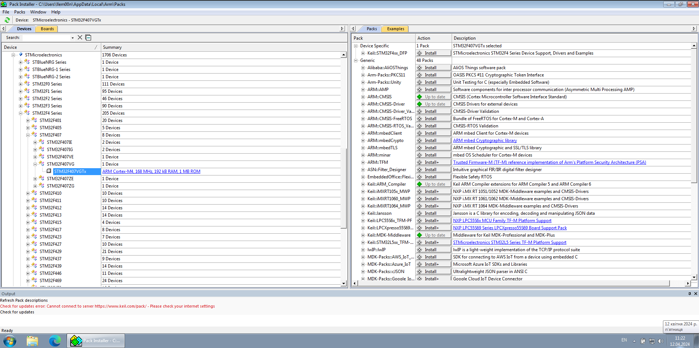

Рис. 4.11. Вікно «Pack Installer».

Вибрав необхідний мікроконтролер, і розпочав процес встановлення.

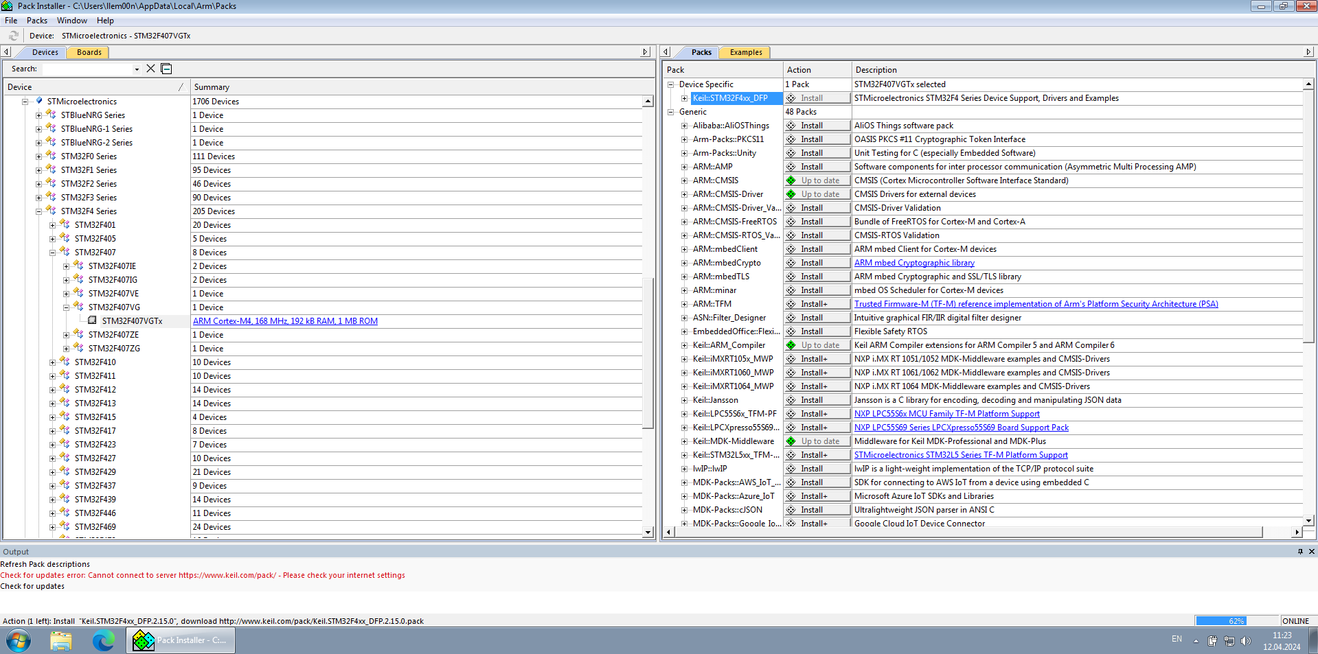

Рис. 4.12. Процес встановлення мікроконтролера.

Запустив Keil μVision. Створив новий проєкт.

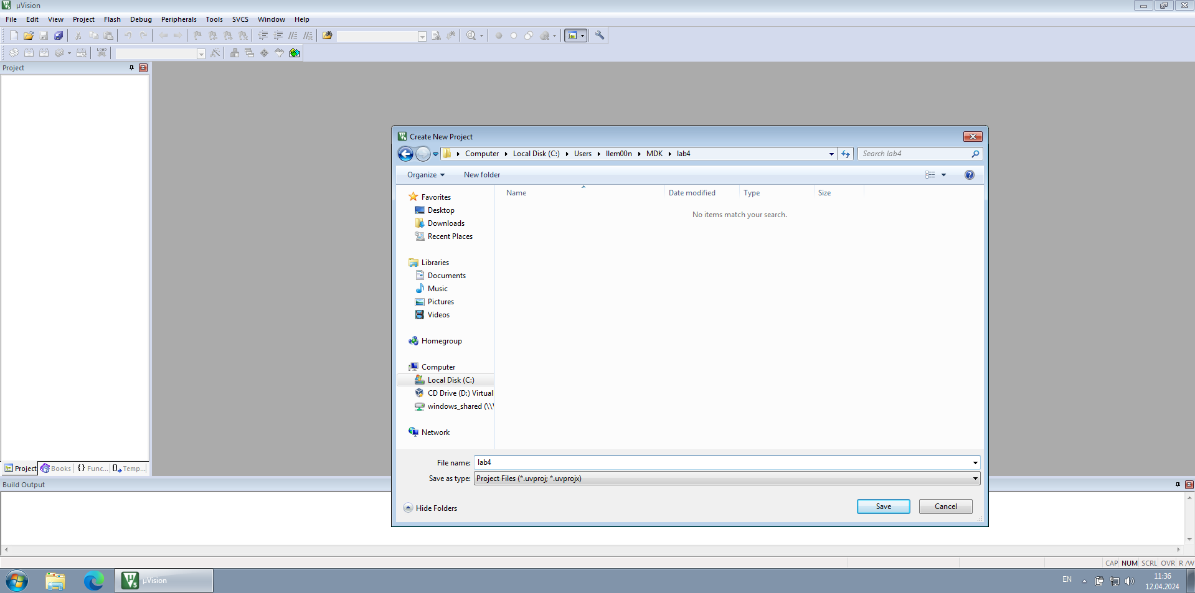

Рис. 4.13. Вікно вибору розташування проєкту.

Обрав необхідний пристрій.

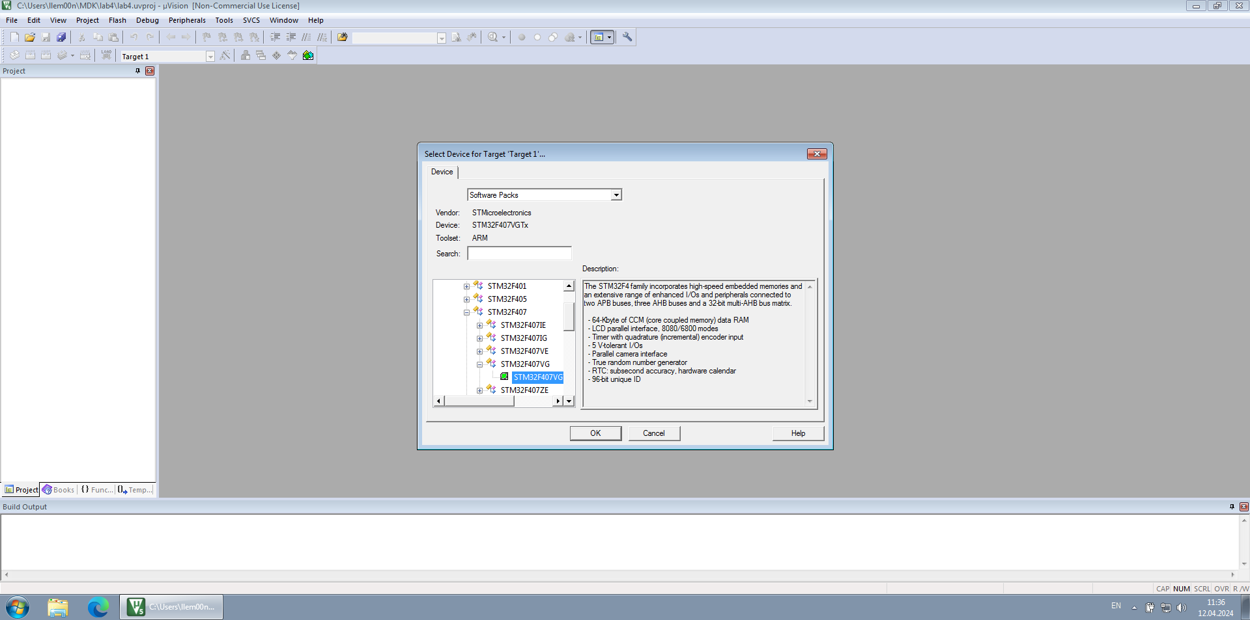

Рис. 4.14. Мікрокнтролер STM32F407VGTx в дереві каталогів.

Вибрав компоненти, які будуть використані у проєкті.

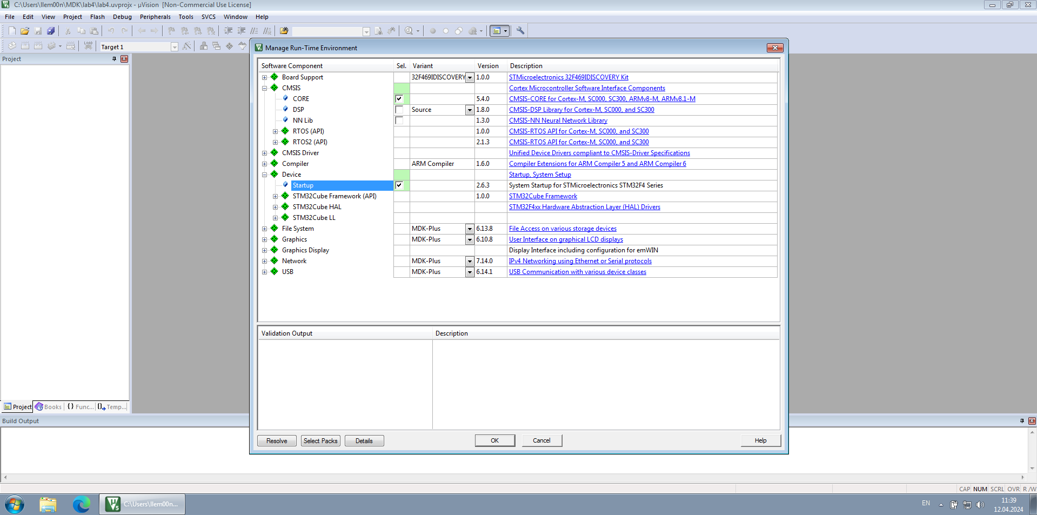

Рис. 4.15. Вибір компонентів у вікні MRTE.

Додав до проєкту файл main.c. Написав тестову програму мовою C. Скомпілював написану програму.

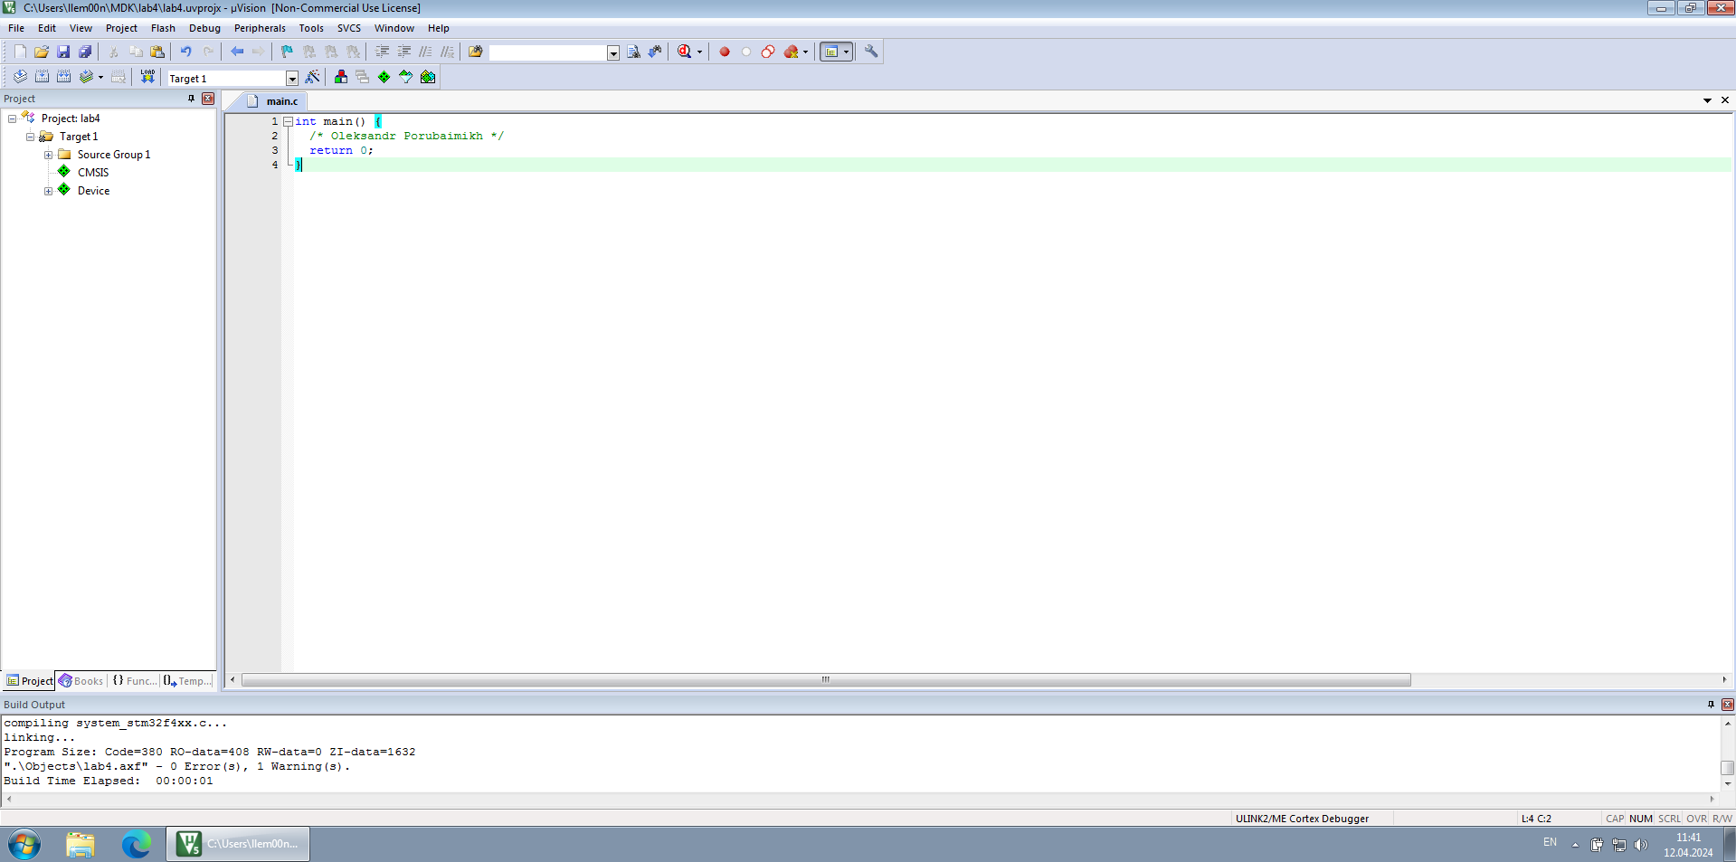

Рис. 4.16. Результат компіляції програми.

* 1. Встановлення USB-драйвера ST-Link V2.

Пройшовши схожий процес завантаження необхідних файлі на процес, описаний у розділі 4.1, запустив програму інсталяції драйвера.

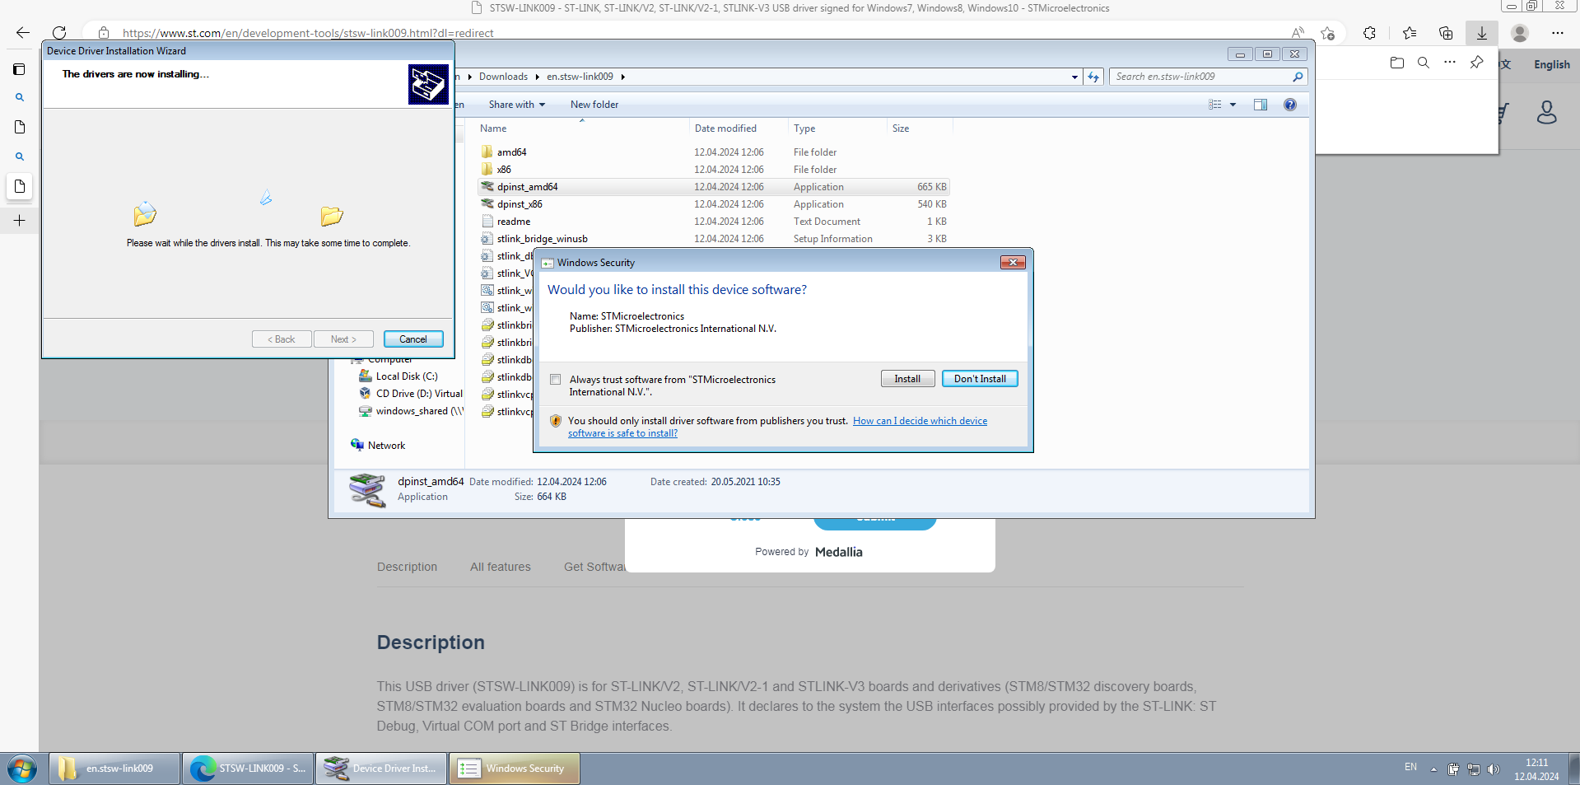

Рис. 4.17. Ініціалізація встановлення USB-драйвера ST-Link V2.

Дочекавшись завршення інсталяції, закрив програму.

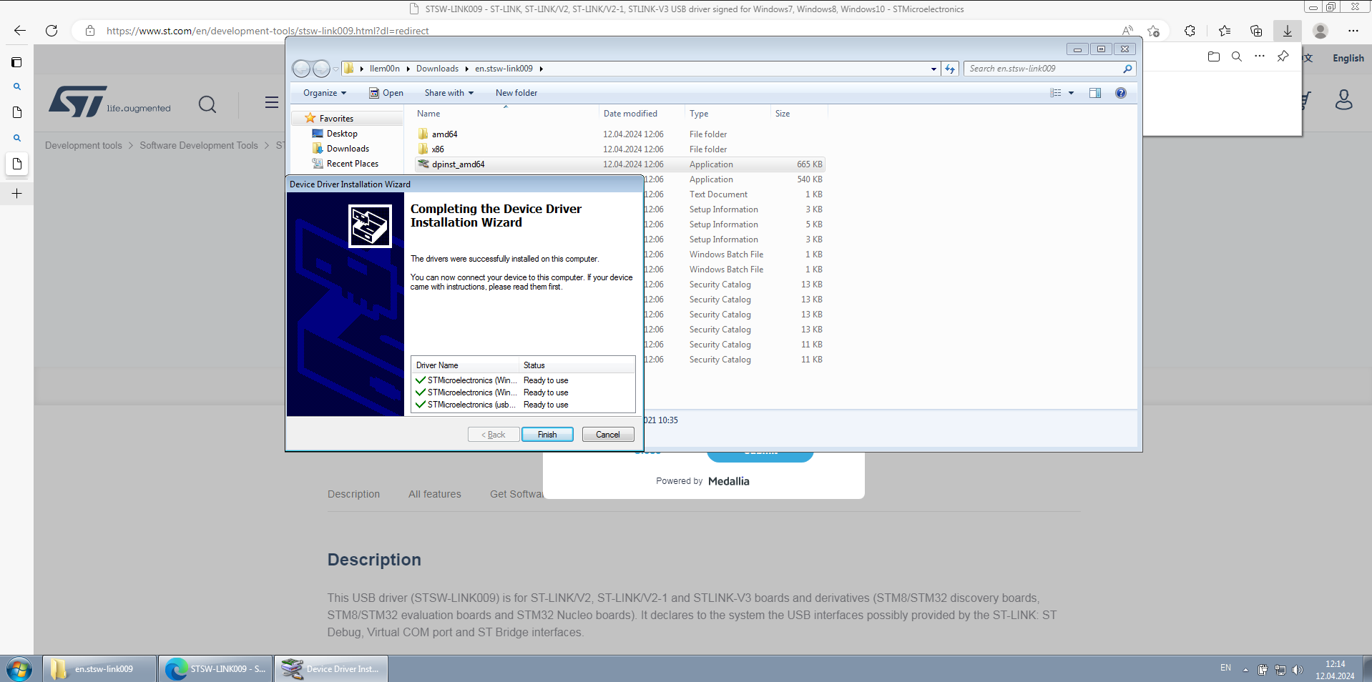

Рис. 4.18. Успішне встановлення USB-драйвера ST-Link V2.

* 1. Встановлення драйвера-перетворювача USB-UART TTL CP2102.

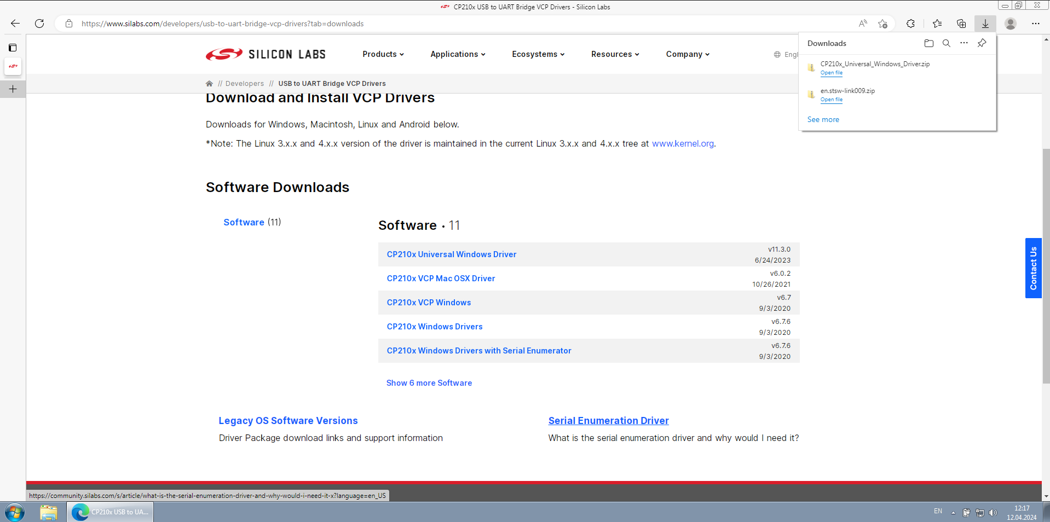

Рис. 4.19. Завантажив архів з інсталяційним файлом.

Погодився на правила користування і заврешив інсталяцію.

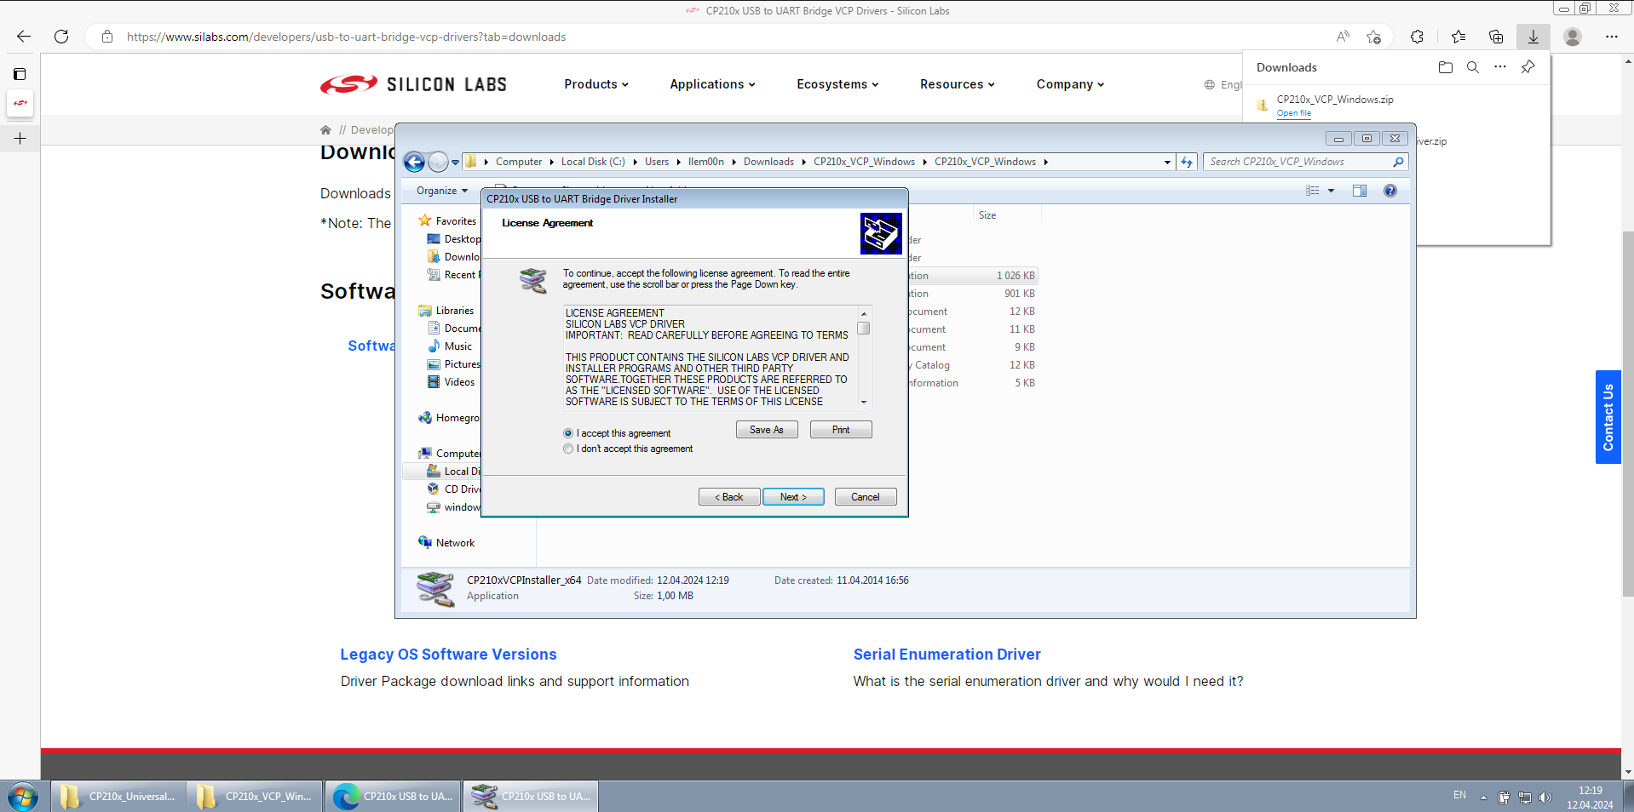

Рис. 4.20. Встановлення драйвера-перевторювача USB-UART TTL CP2102.

Висновок

Я ознайомився із загальною схемою тестування цифрової техніки. Засвоїв методи та засоби тестування цифрових схем з пам’яттю на прикладі цифрового автомата.

Список використаних джерел

1. STM32CubeMX - STM32Cube initialization code generator - STMicroelectronics [Електронний ресурс] – Режим доступу: https://www.st.com/en/development-tools/stm32cubemx.html.
2. MDK Microcontroller Development Kit [Електронний ресурс] – Режим доступу: https://www2.keil.com/mdk5.
3. ST-LINK V2 програматор STM [Електронний ресурс] – Режим доступу: https://uamper.com/ST-LINK-V2-%D0%BF%D1%80%D0%BE%D0%B3%D1%80%D0%B0%D0%BC%D0%B0%D1%82%D0%BE%D1%80-STM?search=ST-LINK%20V2.
4. Перетворювач USB – UART CP2102 [Електронний ресурс] – Режим доступу: https://3v3.com.ua/product_7034.html.